Учреждение образования
«БЕЛОРУССКИЙ ГОСУДАРСТВЕННЫЙ УНИВЕРСИТЕТ
ИНФОРМАТИКИ И РАДИОЭЛЕКТРОНИКИ»

Кафедра интеллектуальных информационных технологий

Отчет по лабораторной работе №2
по курсу «Операционные системы»
на тему: «Изучение алгоритмов распределения памяти»

Выполнили студенты  группы 421702: | Бруцкий Д.С.  Минкин Р. В.
Проверил: | Колб Д.Г.

Цель:
Изучить алгоритмы распределения памяти и особенности их реализации.
Вариант:
Реализовать менеджер памяти со странично-сегментным разбиением.
Описание задачи:
Странично-сегментный метод распределения памяти представляет собой комбинацию страничного и сегментного распределения памяти и, вследствие этого, сочетает в себе достоинства обоих подходов. Виртуальное пространство процесса делится на сегменты, а каждый сегмент в свою очередь делится на виртуальные страницы, которые нумеруются в пределах сегмента. Оперативная память делится на физические страницы. Загрузка процесса выполняется операционной системой постранично, при этом часть страниц размещается в оперативной памяти, а часть на диске. Для каждого сегмента создается своя таблица страниц.
Описание реализации:
Используемые структуры:
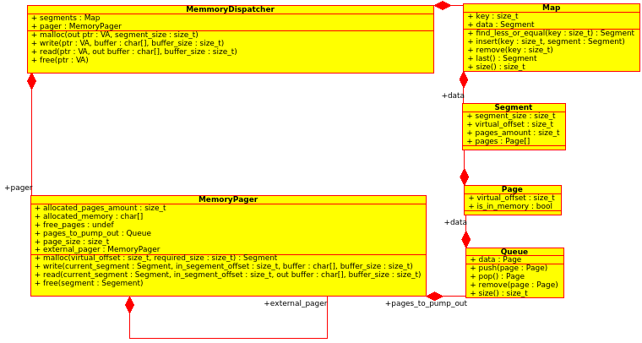
Схема выделения памяти

Схема записи буфера в память

Схема чтения из памяти
Схема освобождения памяти

Графики нагрузочно тестирования.
В этом тесте производилось чтение из памяти 1Мб данных. Размер страницы составлял 64 байта.

a = 40852.8 +/- 771.5 (1.888%)
b = 54.5587 +/- 2.612 (4.788%)
Видно, что при увеличении размера сегмента уменьшаются накладные расходы на вычисления адреса, связано это с меньшим количеством операций нахождения необходимой таблицы сегментов.
В данном опыте производилось чтение 1Мб данных. Размер сегмента фиксированный — 512 байт.

a = 3803.61 +/- 18.87 (0.4962%)
b = 91.7003 +/- 6.892 (7.516%)
Уменьшение затрат на вычисление адреса, связано с уменьшением количества этих операций.

Зависимость количества страничных прерываний от размера страницы
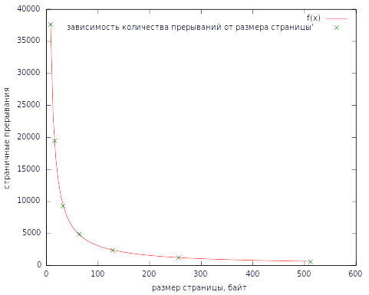

a = 302092
b = 83.8506
В данном опыте производилось выделение блока памяти. Выбор блока памяти производился с помощью генератора псевдослучайных последовательностей чисел. Для каждого значения размера страницы производилось чтение одинакового объема информации. Из этого вытекает что количество прочитанных страниц обратно пропорционально размеру страницы. А количество страниц выделенных в основной памяти равнялось количеству страниц выделенных во внешней памяти, значит прерывания случались в половине случаев чтения страниц. Значит количество прерываний пропорционально всему количеству прочитанных страниц. Из этого следует, что чем больше страница, тем меньше прерываний.
Зависимость времени затраченного на подкачку страниц от размера страницы.

a=752060
b=3258.9
При чтении одинакового объема памяти в среднем приходится также и подкачивать одинаковый объем памяти, на это тратиться одно время. Но операция вытеснения еще включает в себя операции определения страницы для вытеснения. Время затраченное на нахождения страницы для вытеснения не зависит от объема страницы. Но количество операций вытеснения обратно пропорционально размеру страницы. Соответственно, чем меньше страница, тем больше нужно найти страниц для вытеснения, и тем больше времени тратится на обработку прерываний.
Вывод:
На основании первых двух опытов видно, что увеличение размера сегмента, и страницы уменьшает затраты на вычисление адреса. Третий опыт показывает, что увеличение размера страницы уменьшает количество прерываний страниц. А на основании четвертого видно, что и суммарное время обработки прерываний уменьшается при увеличении страницы. Казалось бы - большие страницы это счастье. Но нет. Так как размер сегмента очень редко кратен размеру страницы, часть последней страницы не используется. В среднем в системе на каждом выделенном сегменте памяти теряется пол страницы. Поэтому в реальных системах обычно используют страницы в 4кб.

